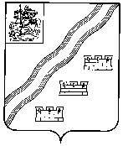
СОВЕТ ДЕПУТАТОВ
НАРО-ФОМИНСКОГО ГОРОДСКОГО ОКРУГА
МОСКОВСКОЙ ОБЛАСТИ

РЕШЕНИЕ
от __________№______
г. Наро-Фоминск
ПРОЕКТ

О принятии за основу проекта решения Совета депутатов Наро-Фоминского городского округа Московской области «О внесении изменений в Устав Наро-Фоминского городского округа Московской области»

В соответствии с Федеральным законом от 06.10.2003 №131-ФЗ «Об общих принципах организации местного самоуправления в Российской Федерации», руководствуясь Уставом Наро-Фоминского городского округа Московской области, Совет депутатов Наро-Фоминского городского округа Московской области решил:

1. Принять за основу проект решения Совета депутатов Наро-Фоминского городского округа Московской области «О внесении изменений в Устав Наро-Фоминского городского округа Московской области» (Приложение).
2. Отменить решение Совета депутатов Наро-Фоминского городского округа Московской области от 25.06.2019 № 3/37 «О внесении изменений в Устав Наро-Фоминского городского округа Московской области», решение Совета депутатов Наро-Фоминского городского округа Московской области от 30.07.2019 № 5/38 «О принятии за основу проекта решения Совета депутатов Наро-Фоминского городского округа Московской области «О внесении изменений в Устав Наро-Фоминского городского округа Московской области»», решение Совета депутатов Наро-Фоминского городского округа Московской области от 10.09.2019 №3/39 «О внесении изменений в Устав Наро-Фоминского городского округа Московской области».
3. Опубликовать настоящее решение в периодическом печатном издании газете «Основа» и сетевом издании «Официальный сайт органов местного самоуправления Наро-Фоминского городского округа» в информационно-телекоммуникационной сети Интернет.
4. Контроль за исполнением настоящего решения возложить на Председателя Совета депутатов Наро-Фоминского городского округа Шкуркова А.С.

Председатель
Совета депутатов Наро-Фоминского
городского округа А.С. Шкурков

Согласовано:
Заместитель Главы Администрации
Наро-Фоминского городского округа М.Р. Янковский

Договорно-правовой отдел
Администрации Наро-Фоминского городского округа А.В. Рекуц

Проект подготовлен отделом по обеспечению
деятельности Совета депутатов Наро-Фоминского
городского округа тел.: 343-48-99

Приложение
к решению Совета депутатов
Наро-Фоминского городского округа
от ___________ № ______

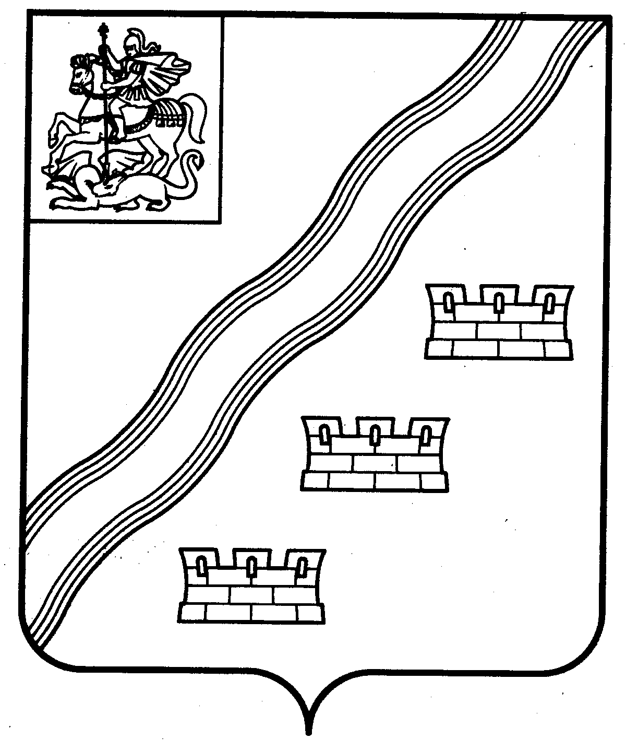
СОВЕТ ДЕПУТАТОВ
НАРО-ФОМИНСКОГО ГОРОДСКОГО ОКРУГА
МОСКОВСКОЙ ОБЛАСТИ

РЕШЕНИЕ
от ____________ № ______
г. Наро-Фоминск

ПРОЕКТ

О внесении изменений в Устав Наро-Фоминского городского округа
Московской области

В соответствии с Федеральным законом от 06.10.2003 № 131-ФЗ «Об общих принципах организации местного самоуправления в Российской Федерации», руководствуясь Уставом Наро-Фоминского городского округа Московской области, Совет депутатов Наро-Фоминского городского округа Московской области решил:

1. Внести в Устав Наро-Фоминского городского округа Московской области следующие изменения:
1.1. часть 2 статьи 1 дополнить словами «Московской области»;
1.2. в пункте 10 части 1 статьи 6 после слова «прав» дополнить словами «коренных малочисленных народов и других»;
1.3. в пункте 29 части 1 статьи 6 после слов «территории, выдача» дополнить словами «градостроительного плана земельного участка, расположенного в границах городского округа, выдача»;
1.4. в пункте 37 части 1 статьи 6 после слов «условий для» дополнить словами «развития сельскохозяйственного производства,»;
1.5. в пункте 44 части 1 статьи 6 слова «государственном кадастре недвижимости» заменить словами «кадастровой деятельности»;
1.6. в пункте 13 части 1 статьи 7 слова «мероприятий по отлову и содержанию безнадзорных животных, обитающих» заменить словами «деятельности по обращению с животными без владельцев, обитающими»;
1.7. часть 1 статьи 7 дополнить пунктом 17 следующего содержания:
«17) совершение нотариальных действий, предусмотренных законодательством, в случае отсутствия во входящем в состав территории Наро-Фоминского городского округа и не являющемся его административным центром населенном пункте нотариуса;»;
1.8. часть 1 статьи 7 дополнить пунктом 18 следующего содержания:
«18) оказание содействия в осуществлении нотариусом приема населения в соответствии с графиком приема населения, утвержденным нотариальной палатой Московской области.»;
1.9. пункт 5 части 1 статьи 8 признать утратившим силу;
1.10. часть 4 статьи 25 изложить в новой редакции:
«4. Депутат, член выборного органа местного самоуправления, выборное должностное лицо местного самоуправления должны соблюдать ограничения, запреты, исполнять обязанности, которые установлены Федеральным законом от 25 декабря 2008 года № 273-ФЗ «О противодействии коррупции» и другими федеральными законами. Полномочия депутата, члена выборного органа местного самоуправления, выборного должностного лица местного самоуправления прекращаются досрочно в случае несоблюдения ограничений, запретов, неисполнения обязанностей, установленных Федеральным законом от 25 декабря 2008 года № 273-ФЗ «О противодействии коррупции», Федеральным законом от 3 декабря 2012 года № 230-ФЗ «О контроле за соответствием расходов лиц, замещающих государственные должности, и иных лиц их доходам», Федеральным законом от 7 мая 2013 года № 79-ФЗ «О запрете отдельным категориям лиц открывать и иметь счета (вклады), хранить наличные денежные средства и ценности в иностранных банках, расположенных за пределами территории Российской Федерации, владеть и (или) пользоваться иностранными финансовыми инструментами», если иное не предусмотрено Федеральным законом от 06 октября 2003 №131-ФЗ «Об общих принципах организации местного самоуправления в Российской Федерации.»;
1.11. дополнить статью 25 частью 5 следующего содержания:
«5. При выявлении в результате проверки, проведенной в соответствии с частью 7.2 статьи 40 Федерального закона от 06 октября 2003 №131-ФЗ «Об общих принципах организации местного самоуправления в Российской Федерации», фактов несоблюдения ограничений, запретов, неисполнения обязанностей, которые установлены Федеральным законом от 25 декабря 2008 года № 273-ФЗ «О противодействии коррупции», Федеральным законом от 3 декабря 2012 года № 230-ФЗ «О контроле за соответствием расходов лиц, замещающих государственные должности, и иных лиц их доходам», Федеральным законом от 7 мая 2013 года № 79-ФЗ «О запрете отдельным категориям лиц открывать и иметь счета (вклады), хранить наличные денежные средства и ценности в иностранных банках, расположенных за пределами территории Российской Федерации, владеть и (или) пользоваться иностранными финансовыми инструментами», высшее должностное лицо Московской области (руководитель высшего исполнительного органа государственной власти Московской области) обращается с заявлением о досрочном прекращении полномочий депутата, члена выборного органа местного самоуправления, выборного должностного лица местного самоуправления или применении в отношении указанных лиц иной меры ответственности в орган местного самоуправления, уполномоченный принимать соответствующее решение, или в суд.»;
1.12. дополнить статью 25 частью 5.1 следующего содержания:
«5.1. К депутату, члену выборного органа местного самоуправления, выборному должностному лицу местного самоуправления, представившим недостоверные или неполные сведения о своих доходах, расходах, об имуществе и обязательствах имущественного характера, а также сведения о доходах, расходах, об имуществе и обязательствах имущественного характера своих супруги (супруга) и несовершеннолетних детей, если искажение этих сведений является несущественным, могут быть применены следующие меры ответственности:
1) предупреждение;
2) освобождение депутата, члена выборного органа местного самоуправления от должности в представительном органе муниципального образования, выборном органе местного самоуправления с лишением права занимать должности в представительном органе муниципального образования, выборном органе местного самоуправления до прекращения срока его полномочий;
3) освобождение от осуществления полномочий на постоянной основе с лишением права осуществлять полномочия на постоянной основе до прекращения срока его полномочий;
4) запрет занимать должности в представительном органе муниципального образования, выборном органе местного самоуправления до прекращения срока его полномочий;
5) запрет исполнять полномочия на постоянной основе до прекращения срока его полномочий.»;
1.13. дополнить статью 25 частью 5.2 следующего содержания:
«5.2. Порядок принятия решения о применении к депутату, члену выборного органа местного самоуправления, выборному должностному лицу местного самоуправления мер ответственности, указанных в части 7.3-1 статьи 40 Федерального закона от 06 октября 2003 №131-ФЗ «Об общих принципах организации местного самоуправления в Российской Федерации», определяется муниципальным правовым актом в соответствии с законом Московской области.»;
1.14. пункт 11 части 1 статьи 41 после слов «за сохранностью автомобильных дорог местного значения в границах Наро-Фоминского городского округа,» дополнить словами «, организация дорожного движения,»;
1.15. в пункте 15 части 1 статьи 41 после слова «прав» дополнить словами «коренных малочисленных народов и других»;
1.16. пункт 41 части 1 статьи 41 дополнить словом «(волонтерству)»;
1.17. пункт 50 части 1 статьи 41 изложить в новой редакции:
«50) участие в организации деятельности по накоплению (в том числе раздельному накоплению), сбору, транспортированию, обработке, утилизации, обезвреживанию, захоронению твердых коммунальных отходов;»;
1.18. в пункте 51 части 1 статьи 41 после слова «выдача» дополнить словами «градостроительного плана земельного участка, расположенного в границах Наро-Фоминского городского округа, выдача»;
1.19. пункт 11 части 2 статьи 41 изложить в новой редакции:
«11) создание условий для организации проведения независимой оценки качества условий оказания услуг организациями в порядке и на условиях, которые установлены федеральными законами, а также применение результатов независимой оценки качества условий оказания услуг организациями при оценке деятельности руководителей подведомственных организаций и осуществление контроля за принятием мер по устранению недостатков, выявленных по результатам независимой оценки качества условий оказания услуг организациями, в соответствии с федеральными законами;»;
1.20. в пункте 13 части 2 статьи 41 слова «мероприятий по отлову и содержанию безнадзорных животных, обитающих» заменить словами «деятельности по обращению с животными без владельцев, обитающими»;
1.21. часть 2 статьи 41 дополнить пунктом 15 следующего содержания:
«15) совершение нотариальных действий, предусмотренных законодательством, в случае отсутствия во входящем в состав территории Наро-Фоминского городского округа и не являющемся его административным центром населенном пункте нотариуса;»;
1.22. часть 2 статьи 41 дополнить пунктом 16 следующего содержания:
«16) оказание содействия в осуществлении нотариусом приема населения в соответствии с графиком приема населения, утвержденным нотариальной палатой Московской области.».
2. Опубликовать настоящее решение в периодическом печатном издании газете «Основа» и сетевом издании «Официальный сайт органов местного самоуправления Наро-Фоминского городского округа» в информационно-телекоммуникационной сети Интернет.
3. Настоящее решение вступает в силу после его государственной регистрации и официального опубликования.

Глава
Наро-Фоминского
городского округа Р.Л. Шамнэ

Председатель
Совета депутатов
Наро-Фоминского городского округа А.С. Шкурков

